Lernen im Schlaf
Erste Ergebnisse der Beantwortung der Frage „Lernen im Schlaf – funktioniert das?“ wurden in Tierexperimenten gewonnen. Dazu ließ man Ratten durch einen Käfig laufen, in dem an bestimmten Stellen Futter ausgelegt war. Die Ratten „erlernten den Raum“ – also die Stellen wo das Futter lag – was man an der unterschiedlichen Aktivierung von Neuronen – so genannten „place cells“ ablesen konnte. Danach ließ man die Ratten ein Nickerchen halten. Während des Schlafes wurden Signale vom Hippocampus abgeleitet. Dabei stellte man fest, dass dieselben Neuronen, die in der aktiven Phase Repräsentationen ausgebildet – sprich gelernt – hatten, nochmals aktiviert wurden.
„Jeder hat sicher schon einmal gemerkt, dass etwas trotz größter Anstrengung nicht klappen will und am nächsten Tag läuft es wie geschmiert.“. Woran liegt das?
Dieses Phänomen lässt sich mit dem Begriff „Gedächtniskonsolidierung“ beschreiben. Damit sind die Verarbeitungsschritte nach dem eigentlichen Lernprozess gemeint, also eine Verfestigung. Es reicht also nicht aus eine Erfahrung zu machen – nein – diese muss konsolidiert werden. Seit mehr als 10 Jahren zieht man in diesem Aspekt eine Verbindung zum Schlaf. Konsolidierung von Gelerntem erfolgt vorwiegend im Schlaf und außerdem hat man festgestellt, dass Schlafentzug nach dem Lernen das Behalten beeinträchtigt.

Unsere Schlafarchitektur
Bezüglich der Schlafstadien unterscheidet man zwischen dem Tiefschlaf und dem REM-Schlaf (Rapid Eye Movement). In einer normalen Nacht folgen diese beiden Stadien 5 bis 6-mal aufeinander.
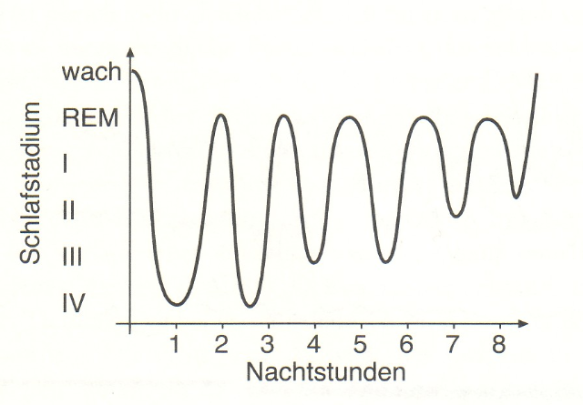
Abb.1. Typisches Schlafprofil einer normalen Nacht (Spitzer, 2002, S. 124)
Beide sind für einen guten Schlaf wichtig. Aber was passiert nun in den beiden Phasen genau? Dies kann man einmal in der folgenden Abbildung beobachten:

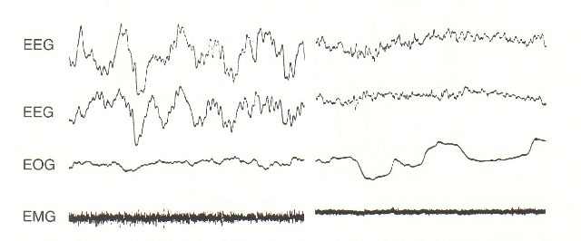
Abb.2. Polygraphische Registrierung von Tiefschlaf (links) und REM-Schlaf (rechts) (Spitzer, 2002, S. 123)
Das EEG zeichnet die Hirnstromkurve auf, das EOG die Augenbewegungen und das EMG die Muskelspannungen. Während der Tiefschlafphase kann man langsame hohe Wellen im EEG beobachten während im REM-Schlaf ein dem Wachzustand ähnliches Muster zu sehen ist., schnelle Augenbewegungen sowie ein sehr niedriger Muskeltonus – also schlaffe Muskeln – zu erkennen sind. Das Gehirn ist in diesem Zustand elektrisch wach, lässt aber nix rein. Wird man während dieser Phase geweckt, so kann man meist von dem gerade geträumten berichten. Wacht man hingegen im Tiefschlaf auf, so weiß man seine Träume bzw. ob man geträumt hat eher nicht.
Wie funktioniert aber nun das Lernen im Schlaf? Im Rattenexperiment hat man festgestellt, dass der Hippocampus während des Schlafs erneut aktiviert wird. Dies geschieht während der Tiefschlafphasen! Der Hippocampus fungiert quasi im Schlaf als Lehrer des Cortex. Es findet eine off-line-Nachverarbeitung (post processing) statt – also eine Übertragung von Gedächtnisspuren im Hippocampus, den wir als flüchtigen Speicher kennen, in den Cortex, den wir als sicheren und langfristigen Speicher kennen. Das im Wachzustand aktiv Gelernte wird auf diese Weise geordnet und verfestigt. Es scheint auch einen Zusammenhang des Lernens von Fakten und den Tiefschlafphasen zu geben: Versuche an Personen, die zuvor Vokabeln gelernt hatten ergaben eines Verlängerung ihrer Tiefschlafphasen (vgl. Reinhold, 2006).
Lernen im Traum – oder die Frage was passiert im REM-Schlaf? Auch diese Schlafphase hat man wieder bei dem Rattenexperiment untersucht. Die neuronale Aktivität von Wachzustand und REM-Schlafphasen wurde verglichen. Verhaltenssequenzen ließen sich identifizieren und sie stimmten mit den Aktivitätsmustern überein.
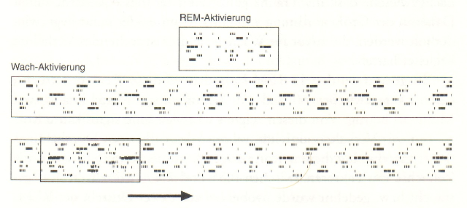
Abb.3. Korrelationsanalyse bzgl. Der Aktivierung von Neuronen im REM-Schlaf und im Wachzustand (Spitzer, 2002, S. 129)
Nicht nur dass man so herausgefunden hatte, dass Aktivierungsmuster des Wachzustands im Schlaf erneut aktiviert wurden, man konnte jetzt auch – da man die Aktivitätsmuster des Wachzustands kannte – auf das Erlebte schließen. Das Lernen von Fähigkeiten, wie z.B. Fahrrad fahren, ist wahrscheinlich mit diesen REM-Schlafphasen assoziiert (vgl. Reinhold, 2006).
Insgesamt ist aber wohl eine ungestörte Abfolge aller Schlafphasen eine wichtige Voraussetzung für die Gedächtnisverarbeitung!

Schlafhygiene
Jetzt soll es abschließend noch darum gehen, wie man etwas für einen gesunden Schlaf tun kann, nachdem festgestellt wurde, dass er für die Verarbeitung von Gelerntem notwendig ist.
Wenn man bspw. Fakten lernen muss, so sollte man nicht die Nacht zum Tage machen, denn „wer sich nachts den Schlaf raubt, um zu lernen, stört den Lehrmeister bei der Arbeit“ – dem nächtlichen Repetitieren. Man sollte also für einen vernünftigen Lebensrhythmus sorgen und seine Schlafarchitektur schützen. Leider gibt es in unserer Umwelt viele Saboteure, die uns doch ab und an versuchen das Leben schwer zu machen: Man denke hier nur einmal an Schichtarbeit, Nachtlokale aber auch elektrisches Licht und die Sommerzeit. An ersterem kann man wohl nichts ändern, wenn es einen betrifft, am Zweitgenannten aber schon ;-)
Einschlafen bei elektrischem Licht oder dem Fernseher sind sicherlich nicht besonders förderlich. Auch an die Sommerzeit muss man sich mit seinem Schlafrhythmus erst einmal wieder anpassen. Es gibt aber noch weitere Störenfriede, wie z. B. Koffein und Alkohol: Koffein hat eine Halbwertszeit von ca. 7 Std., Alkohol eine Abbaukapazität von 7g/Std. Hier ein Beispiel: Trinkt man nachmittags um vier drei Tassen Kaffee, muss man sich nicht wundern, wenn man abends nicht einschlafen kann. Versucht man dies mit dem bekannten Schlafmittel Alkohol zu lösen, verspürt aufgrund der geringen Abbaukapazität am anderen Morgen noch Nachwirkungen. Diese kann man dann wieder mit Kaffee bekämpfen usw… Also so bitte nicht!!!

Fazit
Die Funktion des Schlafes ist umstritten, dies vorab. Dennoch scheinen sich einige Aspekte zu bestätigen:
Tiefschlafphasen dienen der Übertragung des Gelernten vom Hippocampus in den Cortex. Das geordnete Wechselspiel von Tief- und Traumschlafphasen ist für die off-line-Verarbeitung von neu erlernten Inhalten zuständig. Die Art dieses Prozesses ist noch Diskussionsgegenstand. Bei der Verarbeitung von Daten geht es aber sicherlich um Prozesse wie Kopieren, Komprimieren, Umkodieren, Sortieren, Assoziieren und Gruppieren. Aus psychologischer Sicht geht es eher um die Konsolidierung von Inhalten, emotionale Neubewertungen sowie neue Verknüpfungen.

Quellen:

Drösser, C. (2002). Lernen spezial. Wissen in den Kissen – Der Mensch schläft, aber im Oberstübchen brennt noch Licht. Die Zeit 48, 37-39.

Reinhold, N. (2006). Lernen im Schlaf. Zugriff am 09.05.08 unter: http://www.uni-bielefeld.de/Universitaet/Einrichtungen/Pressestelle/dokumente/pressedienst-forschung/26_2006/Reinhold,%20Lernen%20im%20Schlaf%2031.5.pdf

Spitzer, M. (2002). Lernen – Gehirnforschung und Schule des Lebens (S. 121 - 156). Heidelberg, Berlin: Spectrum.

